Экологический проект
на тему:

«Красота спасет мир. А кто спасет красоту?».



Автор: Пачева Рузанна
активист РДШ
МКОУ «СОШ №11 г. Баксана»
Руководитель:
Кадыкоева Залина Руслановна
учитель биологии

Пояснительная записка к проекту:

В настоящее время на одно из первых по значимости мест выдвинулась проблема усиления экологической грамотности каждого жителя нашей планеты. С каждым годом количество зеленых насаждений на планете неуклонно уменьшается.
Актуальность проекта:
Научить человека думать не только о себе, но и об окружающем мире нелегко, особенно эта проблема актуальна для школьников. Охрана и защита природы позволяет школьникам ощутить свою значимость, взрослость, ощутить свою способность делать важные, полезные дела, реально видеть результаты своей деятельности, приносить радость окружающим, создавать прекрасное.

Основные разработчики | Кадыкоева З.Р.
География проекта | МКОУ «СОШ №11 г. Баксана»
Основные целевые группы, на которые направлен проект | Учащиеся и педагоги МКОУ «СОШ №11 г. Баксана»
Цель проекта | Организация и проведение природоохранных мероприятий, пропаганда рационального природопользования и посильное воспроизводство природных ресурсов зелёных насаждений населённого пункта.
Задачи проекта | 1. Изучение и охрана природных богатств нашей Родины: лесов, зверей, птиц; борьба с эрозией почв; охрана зелёных насаждений.  2. Посадка деревья, кустарники и их охрана, привлечение жителей населённого пункта к озеленению местности;  2. Проведение пропагандистско-просветительской работы.
Сроки реализации проекта | 01.01.2020-01.01.2021
Ответственный за реализацию проекта | Учитель биологии Кадыкоева З.Р.
Социальное партнерство | Администрация с. Дыгулыбгей
Ожидаемые результаты реализации проекта | 1. Массовое вовлечение учащихся является более удачной формой привлечения подрастающего поколения в дела охраны леса и природы в целом.  2. Изготовление и размещение 30 кормушек (различной конструкции), посадка несколько сот саженцев деревьев.

Природа нашего села очень красива. С этим может согласиться каждый, но не каждый задумывается над тем, что его экология находится под угрозой. Вырубаются деревья рядом с селом, загрязняются водоемы и почва.
Экологическая ситуация, сложившаяся в нашем районе, заставляет задуматься и вызывает необходимость проводить и пропагандировать природоохранную работу, как среди учащихся школы, так и за её пределами.
Воспитание экологического сознания - непростая задача.
Цель проекта: просветить учащихся нашей школы в экологическом плане и распространить природоохранные идеи в рамках нашего села и школы.
В соответствии с поставленной целью, были сформулированы следующие задачи:
- Формирование экологического мышления школьников;
- Формирование творческой инициативы в решении экологических задач и проблем;
- Организация и проведение природоохранных и просветительских акций;
- Привлечение к экологическим проблемам внимания со стороны школьников;
Сроки реализации проекта: 2020г.
Реализация проекта: обучающиеся 1-11 классов.
Этапы реализации проекта:
1 этап – подготовительный;
2 этап – практический (исследовательский);
3 этап – обобщающий;
4 этап – информационно – просветительский.
Подготовительный этап проектной работы.
Обобщение экологического просвещения и распространение природоохранных идей нашей школы включает в себя:
А. подбор и исследование школьных архивных материалов (фото и печатных материалов) по вопросам экологического просвещения.
Б. определение и создание структуры проекта «Красота спасет мир. А кто спасет красоту?»:
Акция «Чистый сад нашей школы»
Акция «Посади дерево»
Акция «Кормушка для птиц»
Фотоконкурс «Природа родного края»
Подготовительный этап проектной работы.
Отряд работал в соответствии с направлениями и задачами проекта. Перед каждым участником ставилась задача по реализации разработки проекта. Обобщение экологического просвещения и распространение природоохранных идей нашей школы включает в себя:
А. подбор и исследование школьных архивных материалов (фото-, видео- и печатных материалов) по вопросам экологического просвещения.
Б. определение и создание структуры проекта «Красота спасет мир. А кто спасет красоту?»

Реализация проекта
1.Акция «Чистый сад нашей школы»
Акция «Чистый сад нашей школы» позволяет учащимся, педагогам, родителям отнестись бережно к зеленым насаждениям. Их роль невозможно переоценить: они создают благоприятные микроклиматические и санитарно- гигиенические условия, формируют природную среду, способствуют функциональной организации школьной территории, имеют эстетическое значение, а также могут быть использованы как природные объекты в массовом экологическом образовании.
Экологическое воспитание является одним из направлений деятельности школ. На пришкольной территории должна сложиться система непрерывного экологического образования детей и взрослых, которые будут включены в практическую деятельность по благоустройству и примут участие в массовых природоохранных мероприятиях.
Привлечь внимание учащихся и их родителей к экологическим проблемам и необходимости их решения, повысить социальную активность населения поможет данный проект. Приложение 1.

2.Акция «Посади дерево»
Цель акции:
Развитие у детей интереса к изучению природы родного края; Воспитание в детях заботливого отношения к природе, любви к своей малой Родине, а также озеленение территории школы.
Актуальность:
Когда человек сажает деревья, то он соприкасается с землей. Дети, участвующие в посадке деревьев становятся Созидателями, а не потребителями, Творцами, а не разрушителями.
Ежегодно стартует международная акция «Посади дерево», в которой активное участие принимают волонтеры, а главное - дети. Сделать вклад в зеленое будущее нашей планеты мы решили и в нашем школьном саду. Это отличный способ привлечения детей к деятельности по охране окружающей среды.
«Дерево, посаженное мною»
Встают сады в родном моем краю
Вокруг полей зеленою стеною.
И тем горжусь, что в дружном их строю
Есть дерево, посаженное мною…
И хоть исчезнут ног моих следы,
Но не расстанусь с жизнью я земною;
Ведь в том саду, который даст плоды,
Есть дерево, посаженное мною.

3.Акция «Кормушка для птиц»
Как ни печально, но в среднем из 10 птиц только двум удается пережить зиму и встретить весну своим веселым пением. Остальные погибают от голода и холода, так как недостаток корма снижает способность пернатых бороться с морозами. Однако подкармливать птиц важно не только зимой, но и в любое другое время года, особенно, если вы делаете это на своем садовом или дачном участке. Дело в том, что наши пернатые братья эффективно борются с мошками и насекомыми, тем самым защищая урожай от вредителей. К тому же, кормушка для птиц своими руками позволит вам проявить фантазию и украсить участок эксклюзивным аксессуаром. А как интересно это делать вместе с детьми!

4. Фотоконкурс «Природа родного края»
Воспитание в детях заботливого отношения и любви к природе.

Приложение 1
1.Акция «Чистый сад нашей школы»

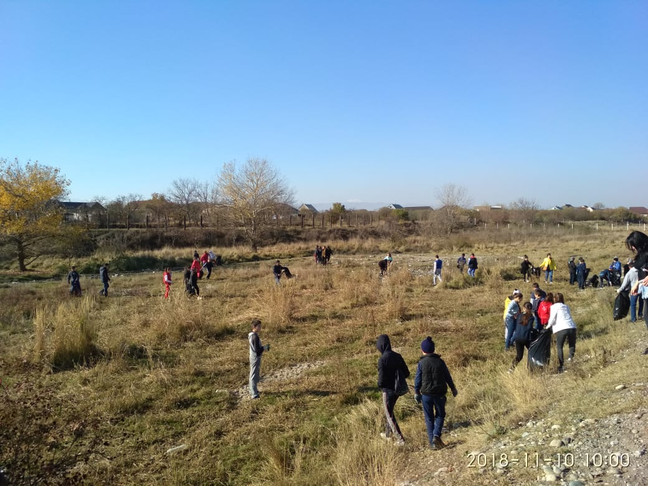

Акция «Посади дерево»
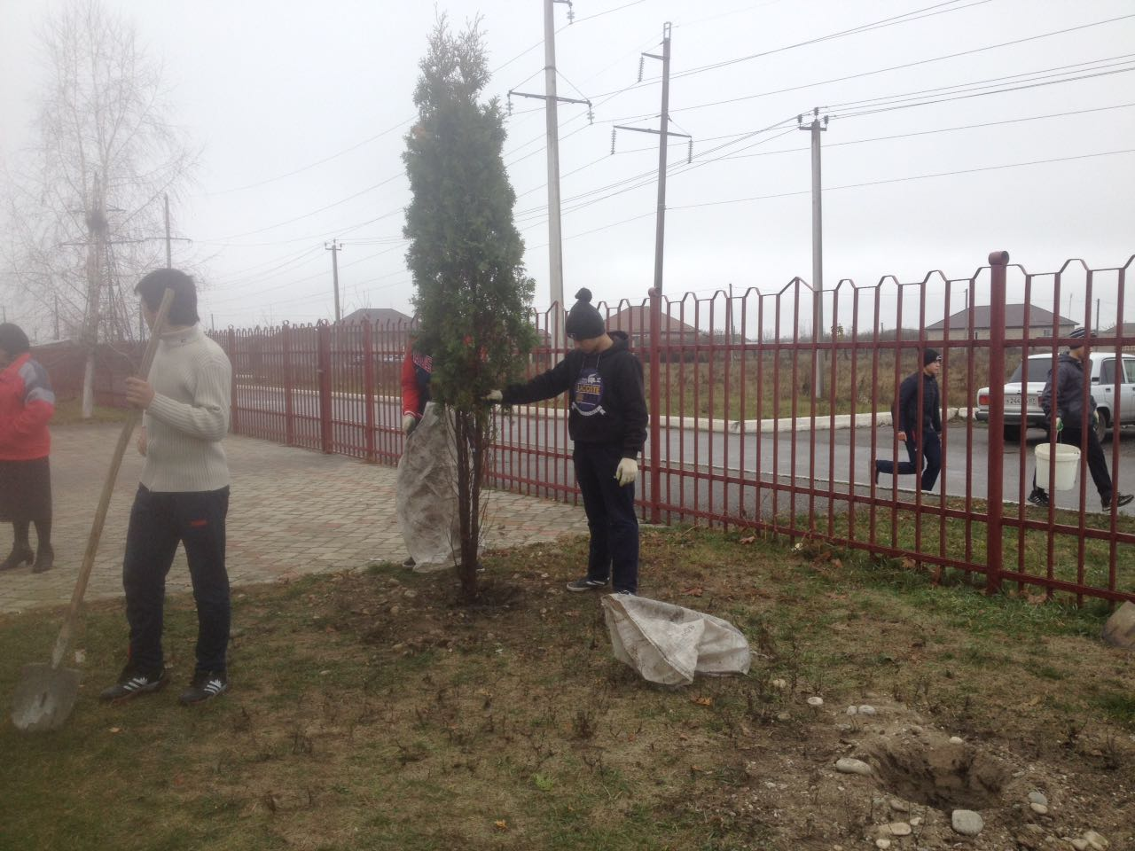
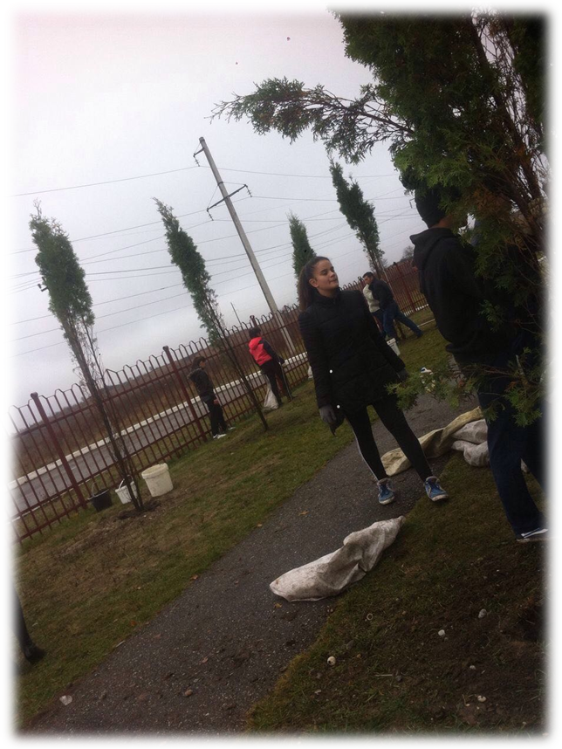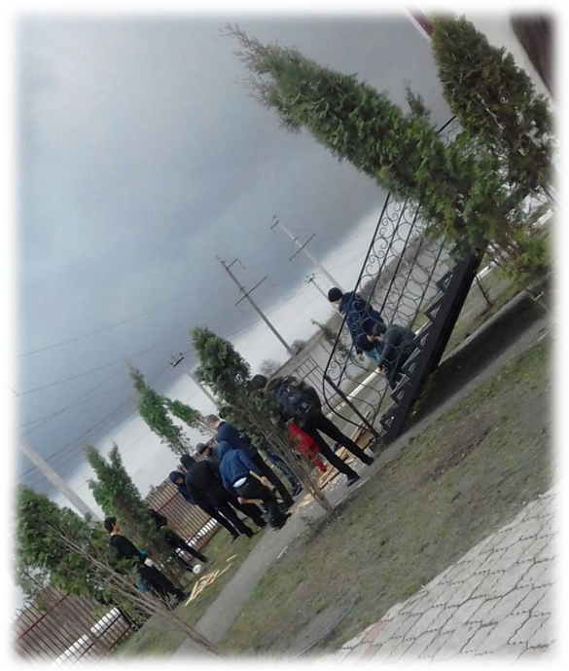

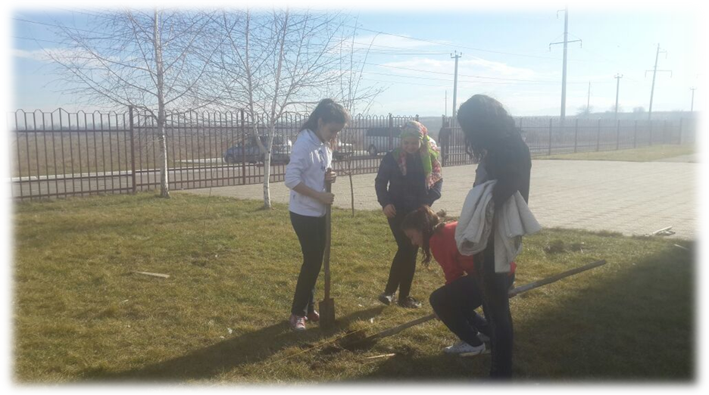

Акция «Кормушка для птиц»

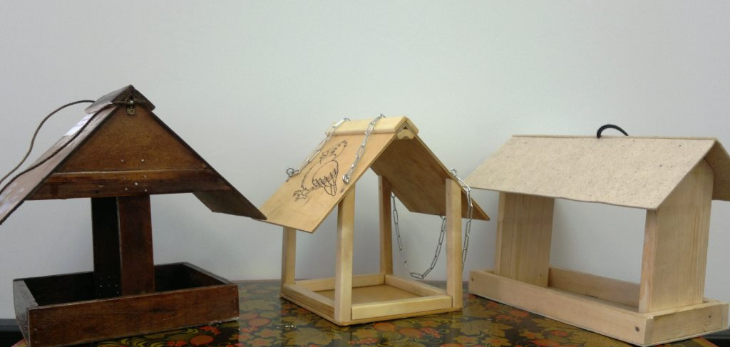

Фотоконкурс «Природа родного края»

